La Société Nationale des Autoroutes du Maroc (ADM) met en œuvre les dernières recommandations pour la lutte contre le Covid-19 : 07 avril 2020

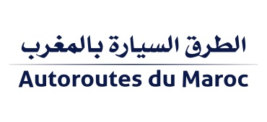

Brève

La Société Nationale des Autoroutes du Maroc (ADM) met en œuvre les dernières recommandations pour la lutte contre le Covid-19

Rabat le, 07 avril 2020 : Suite au communiqué conjoint des Ministères de la Santé, de l’Intérieur, de l’Economie et des Finances et de l’Industrie, du Commerce, de l’Economie Verte et Numérique rendant obligatoire, dès le 07 Avril, le port du masque pour toute personne se trouvant à l’extérieur de son lieu de résidence, ADM a pris toutes les dispositions nécessaires pour mettre en application cette nouvelle mesure
Ainsi et dès le lendemain du communiqué, ADM a mis un stock de masques à la disposition de ses collaborateurs qui ne sont pas en mode télétravail. Elle en a également fourni à l’ensemble de son écosystème, constitué des sociétés privées en charges des services externalisés et des entreprises du BTP en charge des chantiers d’infrastructure et des travaux de maintenance en activité, pour équiper leurs personnels.
Cette opération s’inscrit dans le cadre du dispositif mis en place par ADM, depuis le début de la crise du Covid-19, pour assurer la continuité de ses services tout en préservant la santé de ses clients-usagers, son personnel et son écosystème conformément aux recommandations des autorités compétentes.

Contact Presse : elouafi.sabah@adm.co.ma

